Uke | MANDAG | TIRSDAG | ONSDAG | TORSDAG | FREDAG
5 |  |  | 1.  Temasamling  Jeg er glad | 2.  Turdag  Husk matpakke | 3.  Besøk stor avdeling
6 | 6. Møtedag/utedag  Tema: Omsorg  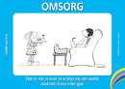 | 7.  Smågrupper  Grillfest | 8.  Temasamling  Jeg er sint | 9.  Turdag  Husk matpakke | 10.  Emma M 2 år!  Besøk stor avdeling
7 | 13. Møtedag/utedag  Tema: Hjelpsomhet  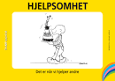 | 14.  Smågrupper | 15.  Soma Gård | 16.  Turdag  Husk matpakke | 17.  Besøk stor avdeling
8 | 20. Møtedag/utedag  Tema: Samarbeid  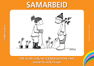 | 21.  Smågrupper | 22.  Temasamling  Jeg er redd | 23.  Turdag  Husk matpakke | 24.  Besøk stor avdeling
9 | 27. Møtedag/utedag  Tema:Takknemlighet  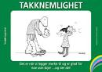 | 28.  Smågrupper | 29.  Temasamling  Jeg er lei | 30.  Turdag  Husk matpakke

